Федеральное государственное образовательное бюджетное

учреждение высшего образования

**«Финансовый университет при Правительстве Российской Федерации»**

**(Финансовый университет)**

Колледж информатики и программирования

**ОТЧЁТ**

**По лабораторной работе №12**

Студента:

Гущиной Марии

Дисциплина/Профессиональный модуль: Инфокоммуникационные системы и сети

Группа: 3ПКС-220

Преподаватель

Сибирев И. В.

Оценка за работу:_______

**Москва – 2023г.**

**Лабораторная работа №12**

**Цель работы:** пройти тренажер по компьютерным сетям.

**Задание:**

* установить приложение теста
* пройти тест

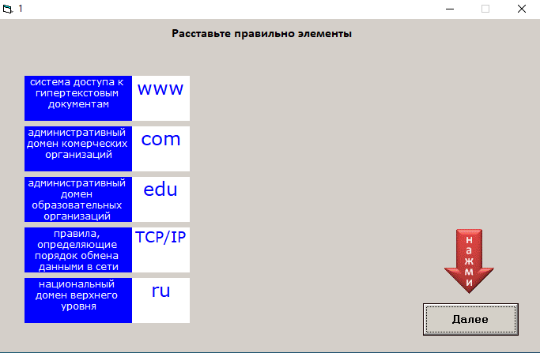

Рисунок 1. Вопрос 1.

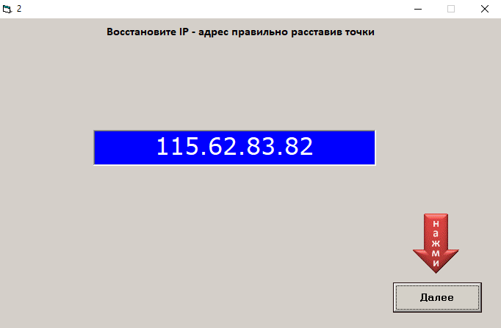

Рисунок 2. Вопрос 2.

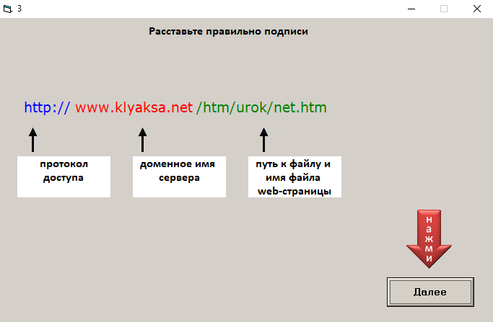

Рисунок 3. Вопрос 3.

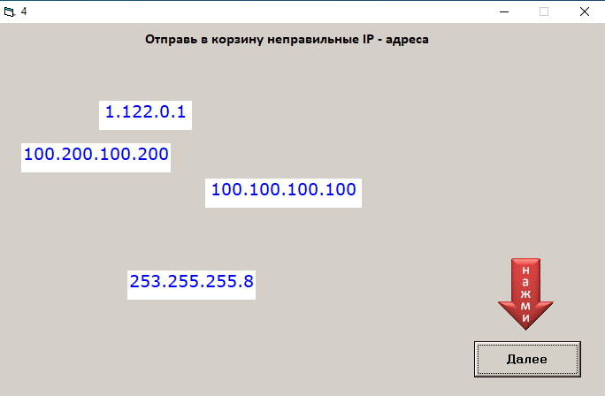

Рисунок 4. Вопрос 4.

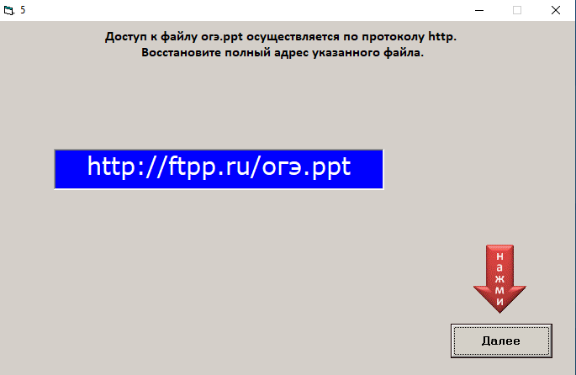

Рисунок 5. Вопрос 5.

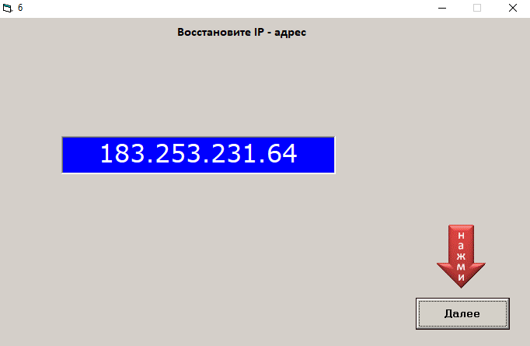

Рисунок 6. Вопрос 6.

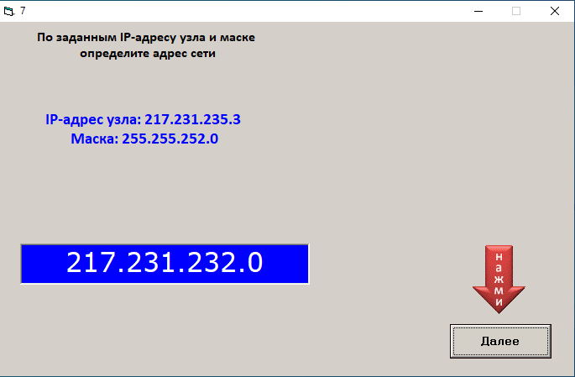

Рисунок 7. Вопрос 7.

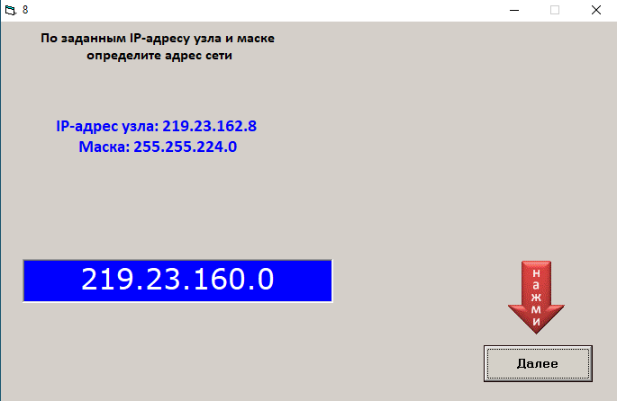

Рисунок 8. Вопрос 8.



Рисунок 9. Конец теста.